Round 3 实验记录简述
2026-07-08 | Qwen3-VL 视频训练：非 Mask SFT vs Masked Latent Regression

1. 实验目的
本轮对比两个训练方案，验证 masked latent regression 是否能提升视频时序理解。
实验臂 | 输入方式 | 训练目标
r3_sft | clean visual latent | CE
r3_joint | 50% frame-level tube mask | CE + 0.2 * reg_loss

2. 架构图
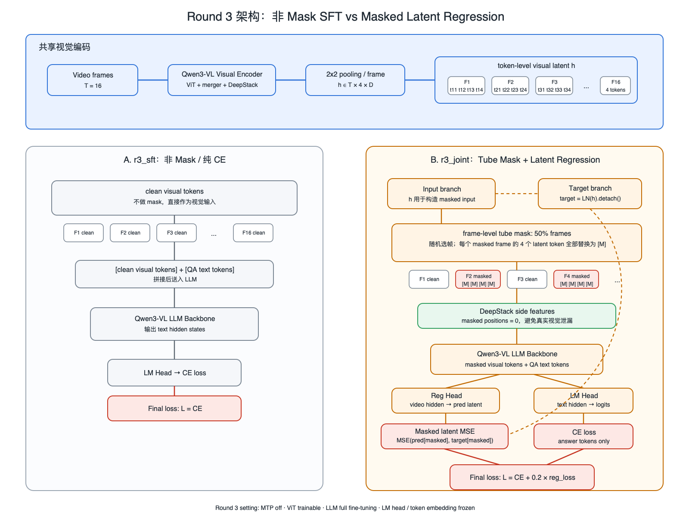
Figure 1. Round 3 中非 mask SFT 与 masked latent regression 的 token 级训练流程。
- 两条路径共享视觉编码：frames -> visual encoder -> 2x2 pooling，得到 pooled latent h。
- r3_sft 不做 mask，clean visual tokens 与 QA text tokens 输入 LLM，只计算 answer tokens 的 CE。
- r3_joint 从 h 构造 target = LN(h).detach()；input branch 做 frame-level tube mask 后送入 LLM。
- mask 按帧执行：被选中的 frame 中 4 个 latent tokens 全部替换为 learnable [M]；DeepStack 对 masked positions 置 0。
- reg_loss = MSE(pred[masked], target[masked])，最终 L = CE + 0.2 * reg_loss。

3. 训练设置
项目 | 设置
基座模型 | Qwen3-VL-2B-Instruct
输入帧数 | 16
每帧 latent tokens | 4
mask ratio | 50% frames
reg 权重 | 0.2
MTP | off
ViT | trainable
LLM | full fine-tuning
LM head / token embedding | frozen
max steps | 4000
数据 | LLaVA-Video QA flow-filtered manifest
temporal QA mix | 30% shuffle / reverse yes-no QA

4. 评测结果
Held-out temporal QA：
arm | overall | none | shuffle | reverse
r3_joint | 50.10 | 81.40 | 19.17 | 18.18
r3_sft | 49.07 | 92.98 | 4.17 | 5.79

Public MCQ：
Benchmark | joint | sft | Δ
MVBench | 49.59 | 49.56 | +0.03
TempCompass | 57.78 | 58.16 | -0.38

5. Loss 图
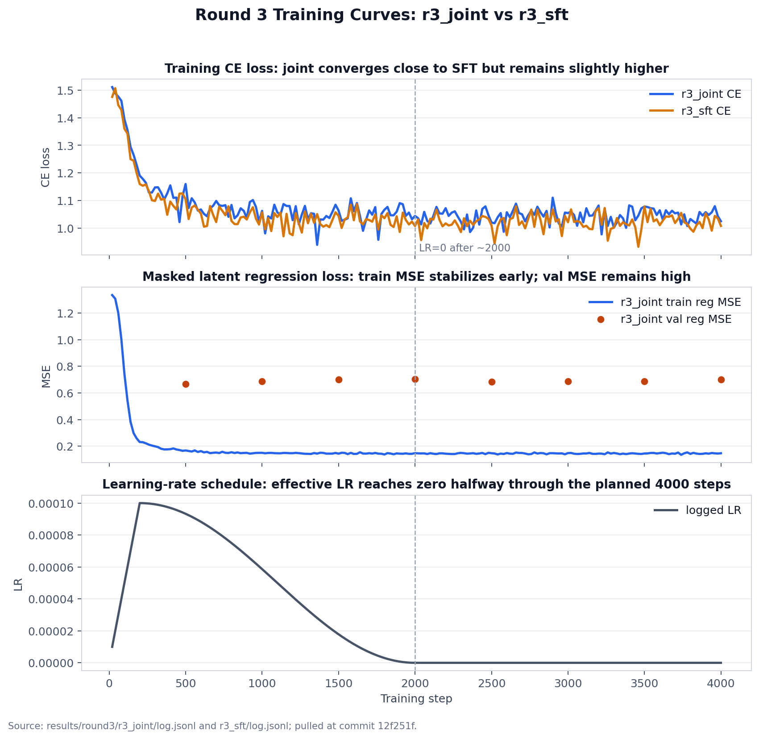
Figure 2. Round 3 training loss curves。

6. 简短结论
本轮实验不是单纯加 MSE，而是 mask 输入 + latent 回归目标 + CE 的联合训练。 结果上，r3_joint 在自建 temporal QA 的 shuffle / reverse 上更敏感，但整体提升只有 +1.03pp，且在 MVBench / TempCompass 上基本没有稳定正收益。当前 50% mask 可能偏强，后续更值得尝试较低 mask ratio 或 clean CE + masked reg 的双视图训练。

